САНКТ-ПЕТЕРБУРГСКИЙ ПОЛИТЕХНИЧЕСКИЙ УНИВЕРСИТЕТ
ПЕТРА ВЕЛИКОГО
_______________________________________________________________
Институт компьютерных наук и технологий
Кафедра компьютерных систем и программных технологий

Отчет по лабораторной работе №3
Дисциплина: «Разработка графических приложений»
Тема: «Визуализация каркасной модели»

Работу выполнил студент
группы 13541/2
Онищук Михаил

Преподаватель
ассистент кафедры КСПТ
Беляевский К.О.

Санкт-Петербург
2018

Лабораторная работа № 3
Визуализация каркасной модели
Цель работы: ознакомиться с функциональностью библиотеки GLM и научиться выполнять визуализацию каркаса трехмерных фигур на плоскость.

Задание:
- Выбрать трехмерную модель в формате OBJ.
- Программно прочитать и отобразить выбранную модель на экране с использованием методов библиотек GLM и OpenCV.

Выполнение:
В дополнение к уже установленной ранее библиотеке OpenCV дополнительно была установлена библиотека GLM, предназначенная для работы с векторами и матрицами размерности до 4-х. Для работы с форматом OBJ использована библиотека TinyObj.
После загрузки, установки и настройки необходимых библиотек была составлена и протестирована нижеследующая программа.
Код программы:
#include <opencv2/imgproc.hpp>
#include <opencv2/highgui.hpp>
#include <iostream>
#define TINYOBJLOADER_IMPLEMENTATION
#include <tiny_obj_loader.h>
#define GLM_FORCE_SSE2
#include <glm/gtc/type_ptr.hpp>
#include <glm/ext/matrix_float4x4.hpp>
#include <glm/ext/vector_float4.hpp>

using namespace std;

namespace gl {
cv::Mat screen = cv::Mat::zeros(480, 640, CV_8UC3); // --- "экран"

struct Camera {
glm::vec3 position = glm::vec3(0, 0, -5);
glm::vec3 target = glm::vec3(0, 0, 0);
glm::vec3 up = glm::vec3(0, -1, 0);
glm::mat4 view = glm::lookAt(position, target, up);
glm::mat4 projection;
float fieldOfView = 65; // --- поле зрения/угол обзора

void update() {
view = glm::lookAt(position, target, up);
float aspect = 1.0f * screen.cols / screen.rows;
projection = glm::perspective(glm::radians(fieldOfView), aspect, 0.1f, 10.0f);
}

} camera;

enum DrawMode { GL_POINTS, GL_TRIANGLES };

const glm::vec3 xAxis(1, 0, 0);
const glm::vec3 yAxis(0, 1, 0);
const glm::vec3 zAxis(0, 0, 1);

struct Model {
glm::vec3 position = glm::vec3(0, 0, 0);
glm::vec3 rotation = glm::vec3(0, 0, 0);
glm::vec3 scale = glm::vec3(1, 1, 1);
glm::mat4 matrix;
DrawMode drawMode = GL_TRIANGLES;
vector<glm::vec4> vertices;
void updateMatrix() {
matrix = glm::mat4(1); // --- единичная матрица
// --- матрица трансляции/перемещения
glm::mat4 translationM = glm::translate(matrix, position);
// --- матрица поворота
glm::mat4 rotationM = matrix;
rotationM = glm::rotate(rotationM, rotation.x, xAxis);
rotationM = glm::rotate(rotationM, rotation.y, yAxis);
rotationM = glm::rotate(rotationM, rotation.z, zAxis);
glm::mat4 scaleM = glm::scale(matrix, scale); // --- матрица масштабирования
matrix = translationM * rotationM * scaleM; // --- результирующая матрица трансформации
}

void loadFromFile(const char* fileName) {
tinyobj::attrib_t attrib;
vector<tinyobj::shape_t> shapes;
vector<tinyobj::material_t> materials;
std::string err;
bool ret = tinyobj::LoadObj(&attrib, &shapes, &materials, &err, fileName);
if( !err.empty() ) cerr << err << endl;
if( !ret ) cerr << "Failed to load model" << endl;
// --- проходимся по всем "объектам" в файле модели
for(size_t s = 0; s < shapes.size(); ++s) {
// --- по всем "поверхностям" (каждый - треугольник)
for(size_t f = 0, sumI = 0; f < shapes[s].mesh.num_face_vertices.size(); ++f)
// --- по точкам "поверхности"/треугольника (создаем треугольник)
for(size_t i = 0; i < shapes[s].mesh.num_face_vertices[f]; ++i, ++sumI) {
// --- создаем новую точку (да, неэкономно, но просто)
glm::vec4 point;
int vIndex = shapes[s].mesh.indices[sumI].vertex_index;
point.x = attrib.vertices[vIndex * 3 + 0];
point.y = attrib.vertices[vIndex * 3 + 1];
point.z = attrib.vertices[vIndex * 3 + 2];
point.w = 1;
vertices.push_back(point); // --- добавляем 4д-точку в общий список
}
}
cout << "Total vertices: " << vertices.size() << endl;
}
} model;

void clear() {
screen.setTo(255); // --- просто заполняем цветом
}

void render() {
// --- матрица транфсормации каждой точки модели в пространство экрана(?)
glm::mat4 MVP = camera.projection * camera.view * model.matrix;
// ---
cv::Point2i screen_center(screen.cols / 2, screen.rows / 2);
cv::Point2i pointBuff[2], point, first;
glm::vec4 vertice;
size_t vertCount = model.vertices.size();
for(size_t i = 0; i < vertCount; ++i) {
// --- переводим каждую точку модели в пространство камеры
vertice = MVP * model.vertices[i];
// --- в пространство экрана (сразу на плоскость) (0 в центре)
point.x = vertice.x / vertice.w * screen.cols + screen_center.x;
point.y = vertice.y / vertice.w * screen.rows + screen_center.y;
// --- цвет - просто чтоб различать
cv::Vec3b color(0, 0, 0);
// --- несколько режимов рисования
switch( model.drawMode )
{
case GL_POINTS:
// --- рисуем, только если отображается на экране
if( point.x >= 0 && point.x < screen.cols &&
point.y >= 0 && point.y < screen.rows)
screen.at<cv::Vec3b>(point.y, point.x) = cv::Vec3b(255, 255, 255);
break;

case GL_TRIANGLES:
// --- рисуем только на каждой 3-ей точке
if( i % 3 == 2 ) {
cv::line(screen, pointBuff[0], point, color);
cv::line(screen, pointBuff[1], point, color);
cv::line(screen, pointBuff[0], pointBuff[1], color);
}
break;

default:
throw "Unsupported draw mode!";
}
pointBuff[1] = pointBuff[0];
pointBuff[0] = point;
if( i == 0 ) first = point;
}
}
}

constexpr int maxFPS = 60, key_wait_time = 1000 / maxFPS;

int main(int, char**) {
gl::model.loadFromFile("./models/tea.obj");
gl::model.scale = glm::vec3(0.5, 0.5, 0.5);
gl::model.updateMatrix();
gl::camera.update();
while(true) {
gl::clear();
gl::render();
cv::imshow("MyGL", gl::screen);
gl::model.rotation += glm::vec3(0.01, 0.02, 0.03); // --- вращение по трем осям
if( cv::waitKey(key_wait_time) == 27) return 0; // --- выход
gl::model.updateMatrix();
}
}

Результаты работы
В качестве тестовой модели для проверки работоспособности программы использовалась модель чайника Ньюэлла, предварительно созданная в 3dsMax и экспортированная стандартными средствами в формат OBJ. Результат работы представлен на рисунке 1.
Результатом работы стало двумерное анимированное изображение вращающегося каркаса выбранной ранее модели, которая в любой дискретный момент времени была повернута на некоторый угол вокруг мировых осей OX, OY, OZ.
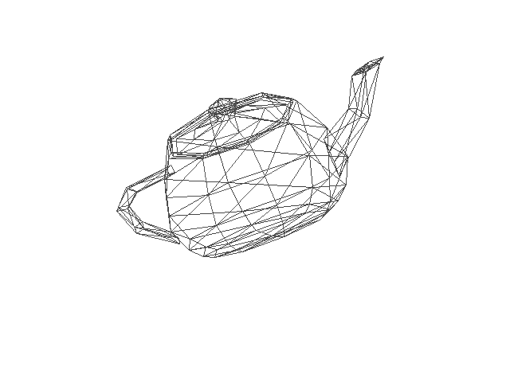
Рис. 1. Визуализированная модель чайника Ньюэлла

Заключение:
В данной работе была изучена библиотека GLM и составлена программа для визуализации трехмерной модели в виде проволочного каркаса с использованием средств библиотеки OpenCV.
Результаты визуализации отвечают ожиданиям при заданном смещении, повороте и масштабе модели. Для создания более полного представления наблюдателя о внешнем виде исходной модели, необходимо в дальнейшем реализовать отображение поверхностей модели, посредством треугольников, учитывая, что используемая библиотека TinyObj позволяет проводить разбиение произвольного полигона на треугольники автоматически при чтении файла модели.

